Wypożyczalnia Samochodów

Dokumentacja projektu zaliczeniowego z przedmiotu:

Aplikacje Internetowe

Damian Helowicz

Informatyka

Rok II

Maj 2020

Problematyka i wykorzystane technologie:

**Projekt w założeniu jest prostą wypożyczalnią samochodów. Do jego wykonania zostały użyte następujące technologie:**

1. PHP – obsługujące połączenie z bazą danych, działanie wypożyczalni oraz ewentualne wyjątki związane z funkcjonowaniem serwisu,
2. HTML – do podstawowego układu strony,
3. Bootstrap w wersji 4 – framework wykorzystany do nadania responsywności stronie oraz informacjom w niej zawartych,
4. JS, jQuery, Popper.js – wykorzystywane głównie w prawidłowym funkcjonowaniu funkcjonalności Bootstrapa,
5. CSS – do korekcji wyglądu strony,
6. Baza danych MySQL
7. Oprogramowanie XAMPP – do lokalnej pracy z PHP oraz bazą,
8. Visual Studio Code – do edycji kodu serwisu.

**Dodatkowo:**

1. Google fonts – do użycia spersonalizowanej czcionki na całej stronie (pobieranej podczas uruchamiania strony),
2. Fontello – do użycia wektorowych ikon na stronie, w celu poprawienia wyglądu.

Baza danych oraz diagram ERD:

Baza danych składa się z 5 połączonych ze sobą tabel:

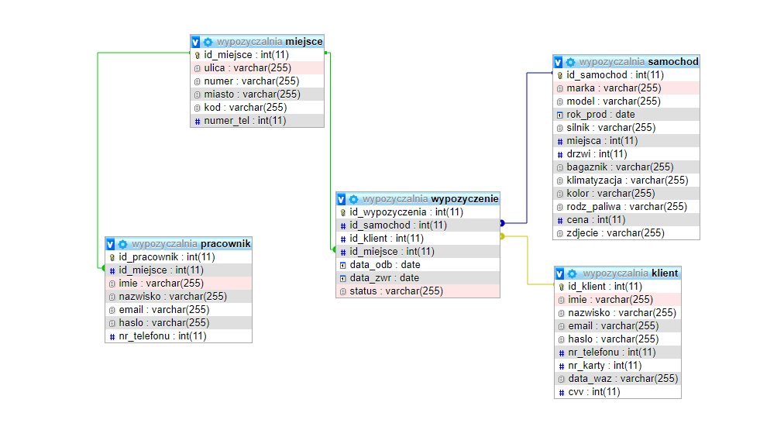

Opis i działanie:

**Strona główna składa się z:**

1. Paska nawigacyjnego, który zmienia się w zależności od tego, czy zalogowany jest klient, pracownik, czy nikt. PHP zajmuje się tą zmianą:

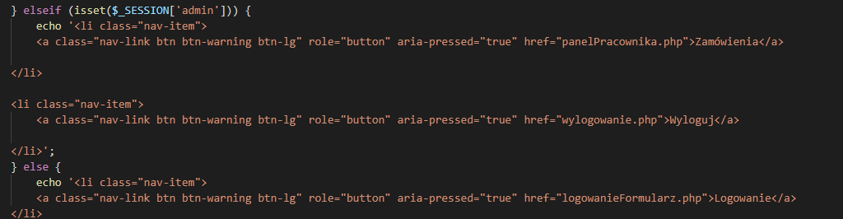

1. Slidera wyświetlającego zdjęcia nawiązujące do tematyki problemu.
2. Krótkich informacji o założeniach wypożyczalni.
3. Slider wyświetlający zdjęcia wszystkich samochodów obecnych w bazie danych.
4. Sekcji kontaktowej, która zawiera kontakt oraz aktywne odnośniki do serwisów społecznościowych.
5. Stopkę z informacją o autorze

**Strona logowania oraz rejestracji:**

1. Logowanie oraz rejestracja zawierają obsługę błędów, a każde hasło wpisane do formularzy jest zabezpieczane przez MD5 i w taki sposób umieszczane/odczytywane z bazy.
2. W zależności od osoby (pracownika lub klienta) zostanie przeniesiona na inną stronę. Pracownik po zalogowaniu do panelu pracownika, klient na stronę główną.
3. Nie ma możliwości zarejestrowania osoby na istniejący adres email. Podczas rejestracji weryfikowana jest pod tym względem tabela pracownika jak i klienta. Po udanej rejestracji klient zostaje przeniesiony do ekranu logowania, gdzie otrzymuje również informację o pomyślnym utworzeniu konta i możliwości zalogowania:

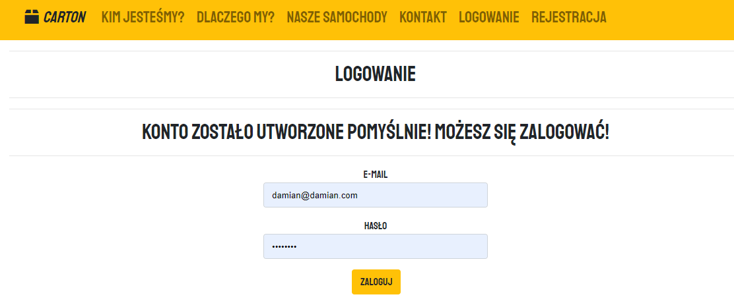

**Panele klienta oraz pracownika:**

1. Panele są zbliżone w swojej funkcjonalności, ale każda ma inne zastosowanie.
2. Klient ma dostęp do swoich zamówień, łącznego kosztu zamówienia, który nie jest trzymany w bazie, tylko jest wyliczany podczas odczytu na podstawie liczby dni oraz statusu zamówienia, który podczas wypożyczenia automatycznie jest ustawiany jako „Wypożyczony”.
3. Pracownik ma dostęp do wszystkich zamówień, lecz są one podzielone na te, które są realizowane w danym punkcie oraz wszystkich dostępnych w bazie danych, tutaj też za pomocą jednego przycisku zwraca wypożyczony samochód oraz ma możliwość usunięcia, jest to o tyle istotnie, bo tylko zwrócony samochód jest dostępny do ponownego wypożyczenia:

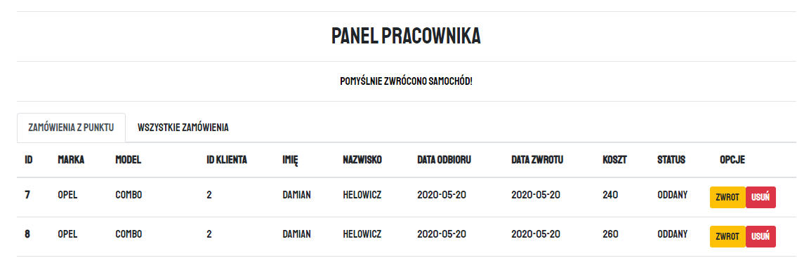

**Procedura wypożyczenia:**

1. Samo wypożyczenie, w założeniu, zostało uproszczone maksymalnie do kilku kliknięć.
2. Po przejściu do panelu wypożyczenia klient wybiera z listy punktów obecnej w bazie danych, skąd chce odebrać samochód oraz daty z rozwijanego kalendarza:

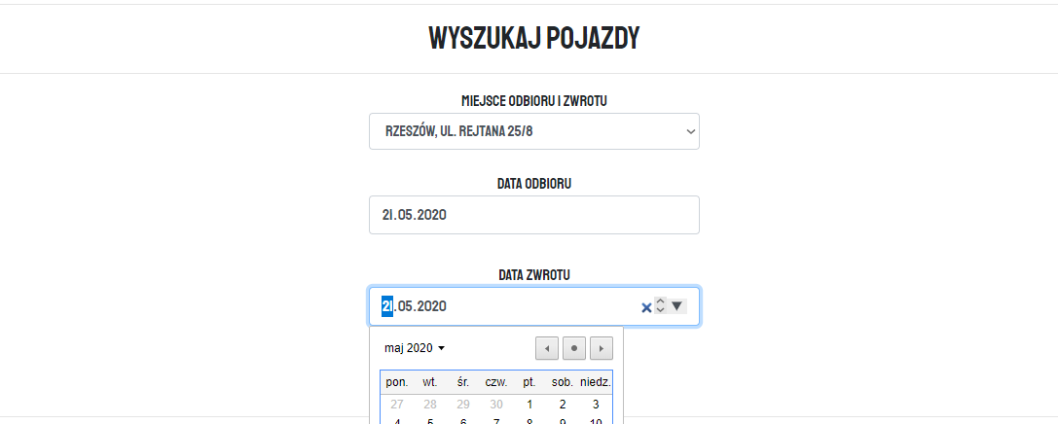

1. Jeśli wybierze nieodpowiednią datę, zostanie poinformowany o błędzie.



1. Po wybraniu daty oraz miejsca, zostaje przeniesiony na stronę z samochodami, gdzie jest wyświetlany każdy samochód który nie jest aktualnie wypożyczony oraz uzyska podstawowe informacje, takie jak m. in. pakowność rodzaj paliwa oraz automatycznie obliczoną cenę transakcji na podstawie liczby dni, na jakie został wybrany:

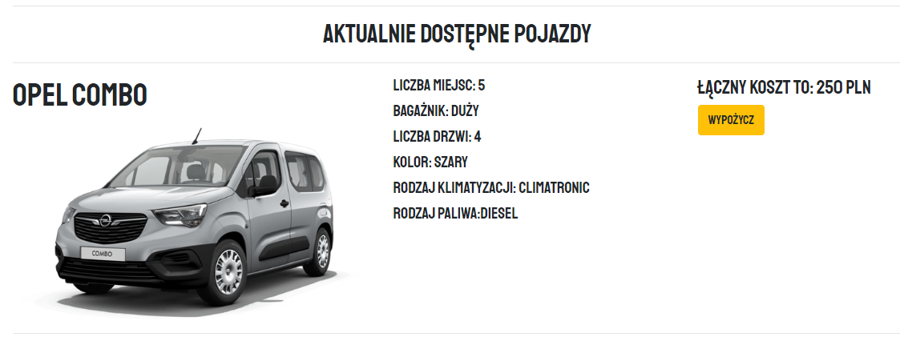

1. Sam proces wypożyczenia jest bajecznie prosty i sprowadza się do wciśnięcia przycisku „Wypożycz”, po tym klient zostaje przeniesiony do strony głównej gdzie otrzymuje informację, że samochód został wypożyczony oraz informację, że będzie do odbioru w wybranym punkcie za 30 minut:



1. W tym momencie wypożyczenie zostało dodane do bazy jako „Wypożyczone”. Samochód nie będzie teraz pojawiał się przy wypożyczeniu kolejnego samochodu, do momentu zmiany statusu przez pracownika. Oczywiście informacja o wypożyczeniu od teraz wyświetla się w panelu pracownika oraz klienta, który wypożyczył samochód:



Informacje końcowe:

**Wraz z tą dokumentacją dołączone są pliki potrzebne do działania serwisu:**

1. Hasła z dostępem do panelu pracownika i klienta,
2. Plik do utworzenia bazy z tabelami oraz zawartością,
3. Plik ze schematem ERD,
4. Pliki do strony oraz funkcjonalności serwisu.